**Faculdades Alves Farias**

**Sistemas de Informação**

**Análise de Sistemas**

Documento de requisitos

**GNAPI_Ardussivel**

**Versão 1.0**

Equipe:

**Carlos Henrique Lemos**

**Sheldon Led Martins e Silva**

**SUMÁRIO**

1 **INTRODUÇÃO**

1.1 Objetivo

1.2 Público Alvo

*1.3* Visão Geral do Documento

2 **DESCRIÇÃO GERAL DO PRODUTO**

2.1 Funções do Produto

3 **ESPECIFICAÇÃO DE REQUISITOS**

3.1 Requisitos Funcionais

3.2 Requisitos Não Funcionais

3.3 Regras de Negócio

3.4 Diagrama de Caso de Uso

3.5 Descrição dos Casos de Uso

3.6 Descrição dos Atores

3.7 Diagrama de Classes

**DOCUMENTO DE REQUISITOS**

**ID documento:** 1 **Data: 21/10/2015 Versão :** 1.0

**Responsável pelo documento:** Carlos Henrique Lemos

**ID Projeto:** 1

**HISTÓRICO DE REVISÕES**

|  |  |  |  |  |
| --- | --- | --- | --- | --- |
| **Data de**  **criação/ atualização** | **Descrição da(s) Mudança(s) Ocorrida(s)** | **Autor** | **Versão do Documento** | **ID. Solicitação de Mudança** |
| 21/10/2015 | Criação do documento: 1.1, 1.2, 1.3, 2.1 | Carlos | 1 |  |
| 22/10/2015 | Criação do documento: 3.1, 3.2, 3.3, 3.4, 3.5, 3.6, 3,7 | Carlos | 1.1 |  |
| 19/11/2015 | Criação do documento: 3.8 | Carlos | 1.2 |  |
|  |  |  |  |  |
|  |  |  |  |  |

1. **INTRODUÇÃO**
   1. **Objetivo**

Este documento tem por objetivo apresentar os requisitos que o GNAPI-Ardussivel deve atender em diferentes níveis de detalhamento. Dessa forma, serve como acordo entre as partes envolvidas – cliente e analista/desenvolvedor.

* 1. **Público Alvo**

Este documento se destina aos arquitetos de software, engenheiros de software e testadores.

* 1. **Visão Geral do Documento**
* *Na seção 1 apresenta uma visão geral do sistema, caracterizando qual é o seu escopo e descrevendo seus usuários.*
* *A seção 2 especifica as premissas e restrições do requisitos levantados.*
* *Na seção 3 são enumerados todos os requisitos.*

1. **DESCRIÇÃO GERAL DO PRODUTO**
   1. **Funções do Produto**

Disponibilizar à Usuários comuns ou portadoras de necessidades especiais, uma forma, automatizada e acessível, de controlar Utensílios Doméstico, de maneira à automatizá-los, por meio de dispositivos móveis aliados a recursos de Voz.

1. **ESPECIFICAÇÃO DE REQUISITOS**
   1. **Requisitos Funcionais**

**RF001:** *O sistema deve permitir que o Usuário cadastre os ambientes que deseja.*

**RF002:** *O sistema deve permitir que o Usuário cadastre os utensílios.*

***RF003:*** *O sistema deve permitir que o Usuário cadastre as ações realizadas pelos utensílios.*

**RF004:** *O sistema deve permitir que o Usuário relacione o comando de voz de sua preferência à ação e o utensílio.*

**RF005:** *O sistema deve permitir que o Usuário informe o endereço o caminho pelo qual se comunica com o utensílio.*

* 1. **Requisitos Não Funcionais**

**RNF001:** *O sistema deve ser implementado em ambiente móvel.*

***RNF002:*** *O sistema deve funcionar em rede devido a necessidade de processamento por voz, utilizar a API do Google Now.*

* 1. **Regras de Negócio**

**RN001:** *Ao iniciar (ligar) o dispositivo móvel, o aplicativo deverá ser carregado em segundo plano, ou seja, sem a necessidade de interação com o usuário.*

**RN002:***Na primeira inicialização do aplicativo o mesmo deverá verificar a existência do Utensílio e ações de modelo, caso não as encontre, o mesmo realiza a* **RN003***.*

**2.1:***Lembrando que o cadastro é baseado nas Ações. A cada ação cadastrada, o sistema agrupará por Utensílio, suas respectivas ações descrito no* ***PR001****.*

**RN003:***Na primeira execução do aplicativo, após sua instalação, se realizará um prévio cadastro de Utensílios e Ações, servindo modelo para usuário.*

**RN004:** *O usuário poderá incluir, alterar ou remover o cadastro prévio gerado.*

**4.1:***Ao pressionar o botão + (incluir) no topo da tela, o usuário poderá realizar um novo cadastro de utensílio e suas ações, aliando a ele o seu comando de voz, descrito no* ***PR003****.*

**4.2:***Ao selecionar o registro, o aplicativo habilitará a barra de tarefas (ActionBar), exibindo as possibilidades de, alteração ou exclusão por meio de botões localizados na parte superior da tela do dispositivo móvel, descrito no* ***PR002****.*

**4.3:***Ao solicitar a realização da exclusão, o aplicativo deverá solicitar a confirmação desta Ação, descrito no* ***PR002.***

**RN005:** *O aplicativo deverá permanecer em execução, mesmo se o usuário solicitar o encerramento (o aplicativo continuará sua execução em segundo plano).*

* 1. **Diagrama de Caso de Uso**

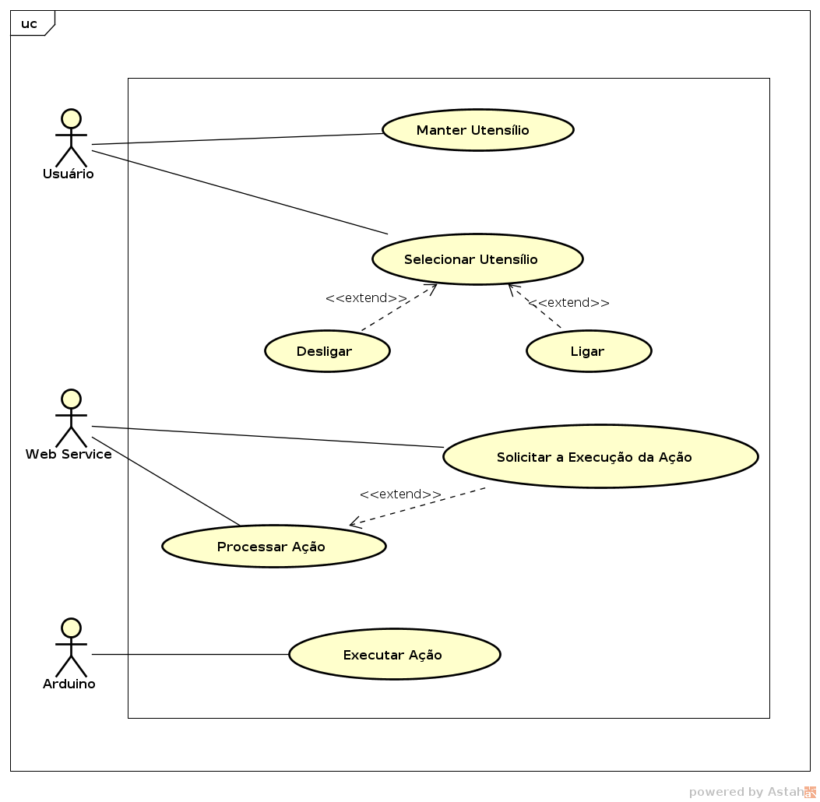

* 1. **Descrição dos Casos de Uso**

|  |  |
| --- | --- |
| **Nome do Caso de Uso:** | Manter Utensílio. |
| **Objetivos:** | Realizar as operações de inclusão, alteração, exclusão e consulta sobre Utensílio e suas ações. |
| **Ator:** | Usuário. |
| **Pré-Condição:** |  |
| **Pós-Condição:** | Dados do Utensílio e suas ações serão persistidos. |
| **Caminho de Execução:** | Devido às operações relacionadas nos objetivos, o caminho primário de cada operação será:  **Inclusão**: o usuário pressiona o botão novo, informa os dados do Utensílio. Estes são validados no ato do cadastro, em seguida o usuário pressiona o botão salvar e os dados são persistidos.  **Edição**: o usuário seleciona o registro no grid/listView da tela de listagem e pressiona o botão Editar. O usuário realiza as alterações desejadas, os dados são validados. Em seguida o usuário pressiona o botão salvar e os dados são persistidos.  **Exclusão**: o usuário seleciona o registro no grid/listView da tela de listagem e pressiona o botão Excluir, o aplicativo solicita confirmação desta exclusão e em afirmação positiva, realiza a exclusão daquela Ação relacionado àquele Utensílio. |

|  |  |
| --- | --- |
| **Nome do Caso de Uso:** | Selecionar Utensílio. |
| **Objetivos:** | Realizar as Ações desejadas. |
| **Ator:** | Usuário. |
| **Pré-Condição:** | Todos os dados cadastrais de Utensílio, deverão existir e serem válidos. |
| **Pós-Condição:** | O aplicativo enviará a Ação selecionada. |
| **Caminho de Execução:** | Devido às operações relacionadas nos objetivos, o caminho primário de cada operação será:  **Seleção**: o usuário seleciona um Utensílio dentre a lista exibida, e seleciona a Ação desejada para o envio. Ex.: Ligar, Desligar e etc. |

|  |  |
| --- | --- |
| **Nome do Caso de Uso:** | Solicitar a Execução da Ação. |
| **Objetivos:** | Realizar a solicitação da execução da ação selecionada pelo usuário no aplicativo do dispositivo móvel. |
| **Ator:** | Web Service. |
| **Pré-Condição:** | O serviço deverá estar disponível. |
| **Pós-Condição:** | Ação será enviada. |
| **Caminho de Execução:** | Devido às operações relacionadas nos objetivos, o caminho primário de cada operação será:  O serviço (web service) recebe a Ação selecionada pelo usuário no aplicativo móvel (ver Caso de Uso: *Solicitar a Execução da Ação*), essa mesma ação, reflete um código (inteiro ou hexadecimal), que será processado posteriormente. (ver Caso de Uso: *Processar Ação*) |

|  |  |
| --- | --- |
| **Nome do Caso de Uso:** | Processar Ação. |
| **Objetivos:** | Transformar a ação em informação Serial. |
| **Ator:** | Web Service. |
| **Pré-Condição:** | O serviço (web service) estar de posse da Ação enviada pelo usuário, através do aplicativo móvel. |
| **Pós-Condição:** | Envio da informa serializada pela rede 802.15.4 para os dispositivos embarcados. |
| **Caminho de Execução:** | Devido às operações relacionadas nos objetivos, o caminho primário de cada operação será:  A Ação recebida pelo serviço (web service) refletirá em um código (inteiro ou hexadecimal), e o mesmo será enviado, de forma serial, por meio da rede (802.15.4), aos dispositivos embarcados presentes à mesma rede do serviço (web service). |

|  |  |
| --- | --- |
| **Nome do Caso de Uso:** | Executar Ação. |
| **Objetivos:** | Distribuir o comando aos dispositivos embarcados. |
| **Ator:** | Arduino. |
| **Pré-Condição:** | Os dispositivos embarcados deveram estar aptos a receber os comandos serializados. |
| **Pós-Condição:** | Executa a ação selecionada para o Utensílio selecionado. |
| **Caminho de Execução:** | O dispositivo recebe por meio da rede (via broadcast) o código serializado (inteiro ou hexadecimal), julga se suas regras embarcas acatam tal código e a executa ou não. |

* 1. **Descrição dos Atores**

|  |  |
| --- | --- |
| **Nome do Ator:** | Usuário. |
| **Descrição:** | Pessoa de posse de dispositivo móvel, com conexão à alguma rede (wi-fi, 3G e etc) com conexão à Internet. |

|  |  |
| --- | --- |
| **Nome do Ator:** | Web Service. |
| **Descrição:** | Serviço prese em mesma rede (wi-fi, 3G e etc) dos dispositivos móveis e dispositivos embarcados. |

|  |  |
| --- | --- |
| **Nome do Ator:** | Arduino. |
| **Descrição:** | Dispositivo embarcado com suas atribuições pré-configuradas, aliadas a mesma rede. |

* 1. **Diagrama de Classes**
     1. Diagrama do aplicativo móvel
     2. 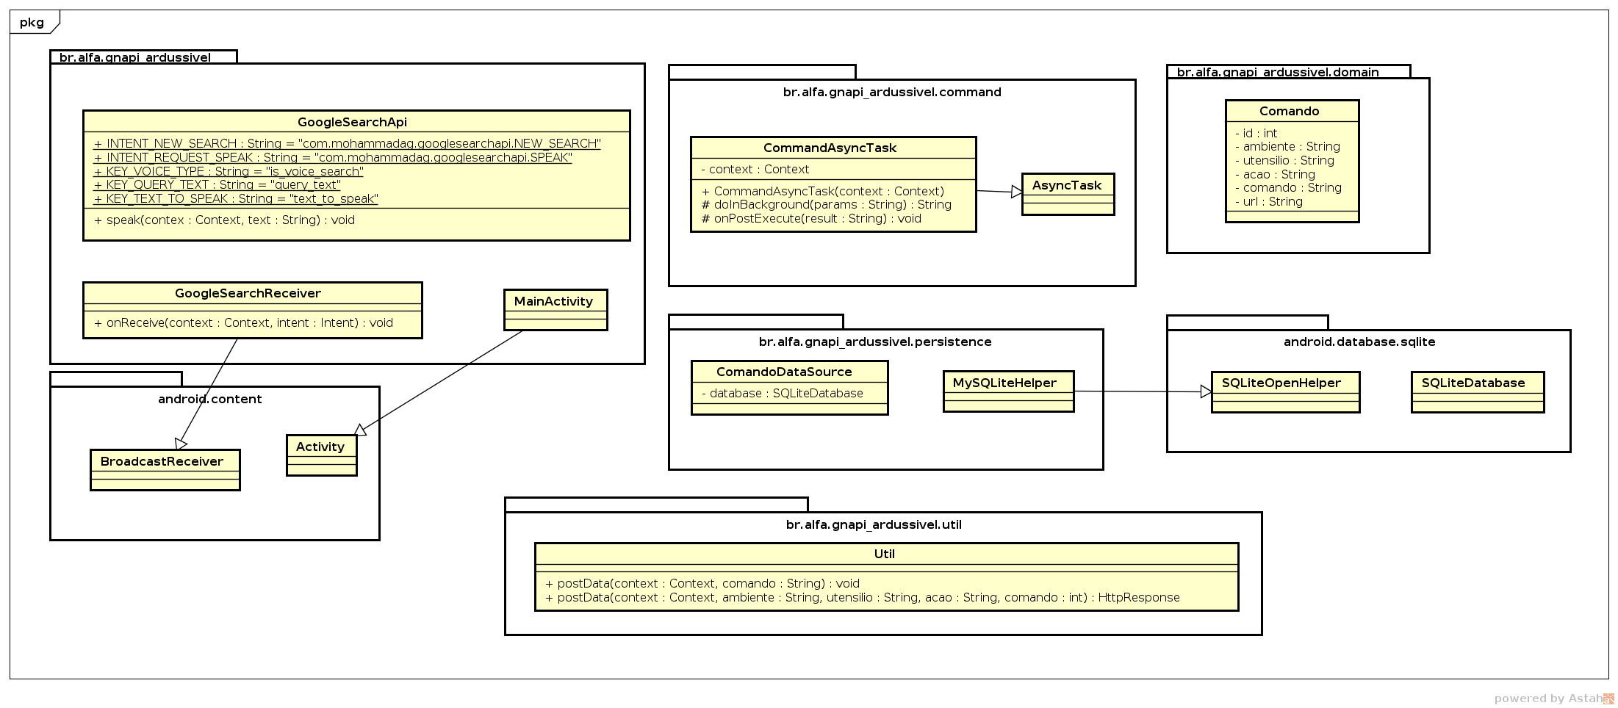Diagrama do serviço (web service)

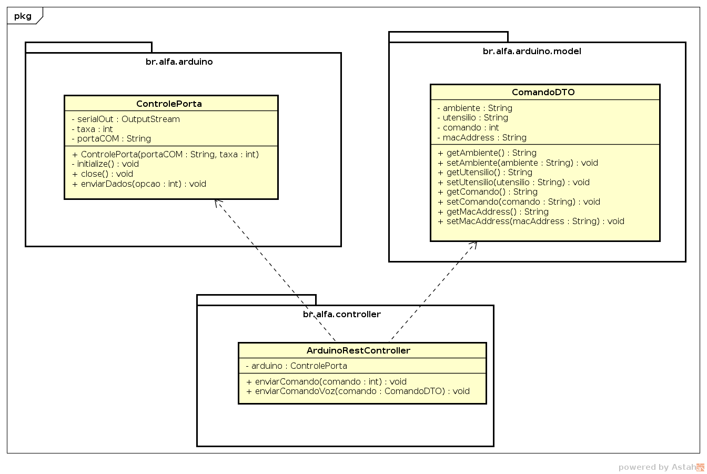

* 1. **Protótipos**
     1. PR001 - Tela Inicial

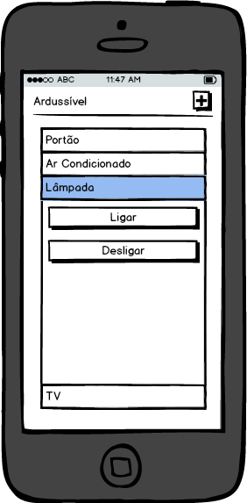

* + 1. PR002 - Tela de Exclusão

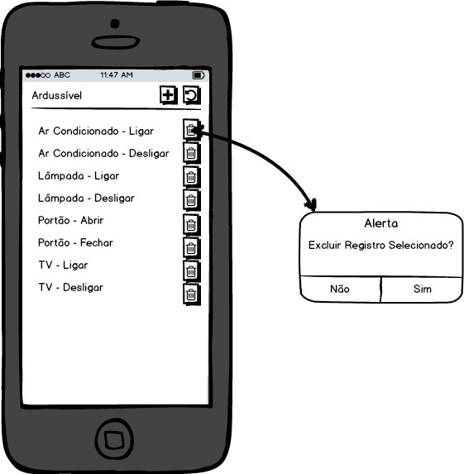

* + 1. PR003 – Tela de Cadastro

